|  |  |  |  |  |  |  |  |  |  |  |  |  |  |
| --- | --- | --- | --- | --- | --- | --- | --- | --- | --- | --- | --- | --- | --- |
| Министерство науки и высшего образования Российской Федерации | | | | | | | | | | | | | |
| Федеральное государственное бюджетное образовательное учреждение | | | | | | | | | | | | | |
| высшего образования | | | | | | | | | | | | | |
| **«Магнитогорский государственный технический университет** | | | | | | | | | | | | | |
| **им. Г. И. Носова** | | | | | | | | | | | | | |
| (ФГБОУ ВО «МГТУ им. Г.И. Носова») | | | | | | | | | | | | | |
| Кафедра бизнес-информатики и информационных технологий | | | | | | | | | | | | | |
| **Отчет**  по учебной – технологической (проектно-технологической) практике | | | | | | | | | | | | | |
|  | | | | | | | | | | | | | |
| Исполнитель: | Климов А.С. | | | | | | | | студент | | 2 | курса, группы | АПИб-22-2 |
|  |  | | | | | | | |  | |  |  |  |
| Руководитель практики: | | | | | | | _________ Масленникова Ольга Евгеньевна, к.п.н., доцент кафедры БИиИТ | | | | | | |
|  | | | | |
| Руководитель практики | | | | |  | | | | | | | | |
| от Профильной организации: | | | | | | | | __________ Ошурков Вячеслав Александрович, руководитель направления консалтинга службы бизнес-анализа и консалтинга ЗАО «КонсОМ СКС» | | | | | |
|  | | |
|  | | | | | | | | | | | | | |
| Отчет защищен | | «16» | | июля 2024 г. | | | | | | с оценкой | | ___________ | _________________ |
|  | |  | | | |  | | | |  | | (оценка) | (подпись) |
|  | | | | | | | | | | | | | |
| Магнитогорск, 2024 | | | | | | | | | | | | | |

|  |  |  |  |  |  |  |  |
| --- | --- | --- | --- | --- | --- | --- | --- |
| Министерство науки и высшего образования Российской Федерации | | | | | | | |
| Федеральное государственное бюджетное образовательное учреждение | | | | | | | |
| высшего образования | | | | | | | |
| **«Магнитогорский государственный технический университет** | | | | | | | |
| **им. Г. И. Носова** | | | | | | | |
| (ФГБОУ ВО «МГТУ им. Г.И. Носова»)  Кафедра бизнес-информатики и информационных технологий | | | | | | | |
| **РАБОЧИЙ ПЛАН-ГРАФИК** | | | | | | | |
| по учебной – технологической (проектно-технологической) практике | | | | | | | |
|  | | | | | | | |
| в период с 03.07.2024 по 16.07.2024 | | | | | | | |
| Обучающемуся | | Климову Артему Сергеевичу | | | группы | АПИб-22-2 | |
|  | | | | | |
|  | | | | | | | |
| ***№*** | ***Этапы практики по выполнению программы практики***  ***и индивидуального задания*** | | | | | | ***Срок исполнения*** |
| 1 | Установочное собрание по организации практики | | | | | | 03.07.2024 |
| 2 | Выполнение индивидуального задания | | | | | | 04.07.2024 – 09.07.2024 |
| 3 | Оформление отчёта по учебно-эксплуатационной практике | | | | | | 10.07.2024 – 14.07.2024 |
| 4 | Защита отчёта по учебно-эксплуатационной практике | | | | | | 16.07.2024 |
|  | | | | | | | |
| Руководитель практики от МГТУ им. Г.И. Носова | | | | | | | |
| Доцент кафедры БИиИТ, к.п.н | | | _________________ | / Масленникова О.Е./ | | | |
|  | | | *(подпись)* |  | | | |
| Руководитель практики от Профильной организации | | | | | | | |
| Руководитель направления консалтинга службы бизнес-анализа и консалтинга ЗАО «КонсОМ СКС» | | | _________________ | / Ошурков В.А./ | | | |
|  | | | *(подпись)* |  | | | |

|  |  |  |  |  |  |  |  |  |
| --- | --- | --- | --- | --- | --- | --- | --- | --- |
| Министерство науки и высшего образования Российской Федерации | | | | | | | | |
| Федеральное государственное бюджетное образовательное учреждение | | | | | | | | |
| высшего образования | | | | | | | | |
| **«Магнитогорский государственный технический университет** | | | | | | | | |
| **им. Г. И. Носова** | | | | | | | | |
| (ФГБОУ ВО «МГТУ им. Г.И. Носова») | | | | | | | | |
| Кафедра бизнес-информатики и информационных технологий | | | | | | | | |
| **ИНДИВИДУАЛЬНОЕ ЗАДАНИЕ** | | | | | | | | |
| по учебной – технологической (проектно-технологической) практике | | | | | | | | |
|  | | | | | | | | |
| Обучающемуся | | Климову Артему Сергеевичу | | | | | группы | АПИб-22-2 |
|  | | | | | | | |  |
| 09.03.03 Прикладная информатика (разработка компьютерных игр и AR/VR-приложений (виртуальной/дополненной реальности)) | | | | | | | | |
| 1. Период практики: с 03.07.2024 по 16.07.2024 | | | | | | | | |
| 1. Место прохождения практики ЗАО «КонсОМ СКС» | | | | | | | | |
|  | | | | | | | | |
| № п/п | Содержание индивидуальное задания  (перечень задач, подлежащих выполнению) | | | | | | | |
| 1 | Организационно-подготовительный этап | | | | | | | |
| 1.1 | Участие в установочном собрании по организации практики. Получение индивидуального задания. | | | | | | | |
| 1.2 | Вводный инструктаж представителя закрытого акционерного общества «КонсОМ СКС» обучающимся по правилам ТБ, производственной и противопожарной безопасности | | | | | | | |
| 2 | Основной этап | | | | | | | |
| 2.1 | Установка PostgreSQL сервера и программного продукта DBeaver | | | | | | | |
| 2.2 | Описание SQL-запросов | | | | | | | |
| 3 | Отчетный этап | | | | | | | |
| 3.1 | Подготовка и защита отчета по практике | | | | | | | |
| Руководитель практики  от МГТУ им. Г.И. Носова _________________ | | | | |  | / Масленникова О.Е. / | | |
|  | | | | *(подпись)* | |  | | |
| Обучающийся | | | | _________________ | | / Климов А.С. / | | |
|  | | | | *(подпись)* | |  | | |
| СОГЛАСОВАНО: | | | | | | | | |
| Руководитель практики  от Профильной организации | | | | _________________ | | / Ошурков В.А. / | | |
|  | | | | *(подпись)* | |  | | |
| Дата выдачи 03.07.2024 | | |  | | | | | |

**Дневник прохождения практики**

Студента Климов А.С.

Группы АПИб-22-2

курса 2

Направления 09.03.03 Прикладная информатика (разработка компьютерных игр и AR/VR-приложений (виртуальной/дополненной реальности))

Сроки практики: с 03.07.2024 по 16.07.2024 г.

|  |  |  |
| --- | --- | --- |
| Дата | Краткое содержание выполненной работы | Отметка о выполнении |
| 1. Организационно-подготовительный этап | | |
| 03.07.2024 | 1.1 Участие в установочном собрании по организации практики. Получение индивидуального задания. |  |
| 10.07.2024 | 1.2 Вводный инструктаж представителя закрытого акционерного общества «КонсОМ СКС» обучающимся по правилам ТБ, производственной и противопожарной безопасности |  |
| 1. Основной этап | | |
| 04.07.2024 | Установка PostgreSQL сервера и программного продукта DBeaver |  |
| 05.07.2024 – 09.07.2024 | Описание SQL-запросов |  |
| 3. Отчетный этап | | |
| 11.07.2024 – 16.07.2024 | Подготовка и сдача отчета по практике |  |

|  |  |  |
| --- | --- | --- |
| Руководитель практики  от МГТУ им. Г.И. Носова | _________________ | Масленникова О.Е. |
|  | *(подпись)* |  |

**СОДЕРЖАНИЕ**

ВВЕДЕНИЕ 6

1 ОРГАНИЗАЦИОННО-ПОДГОТОВИТЕЛЬНЫЙ ЭТАП 7

1.1 Участие в установочном собрании по организации практики. Получение индивидуального задание 7

1.2 Вводный инструктаж представителя закрытого акционерного общества «КонсОМ СКС» обучающимся 7

2 ОСНОВНОЙ ЭТАП 8

2.1 Установка PostgreSQL 8

2.2 Установка и подготовка программного продукта DBeaver 9

3 ОПИСАНИЕ SQL-ЗАПРОСОВ 14

3.1 Выполнение «Задания 1» 14

3.2 Выполнение «Задания 2» 15

3.3 Выполнение «Задания 3» 15

3.4 Выполнение «Задания 4» 16

4 ОТЧЕТНЫЙ ЭТАП 17

ЗАКЛЮЧЕНИЕ 18

СПИСОК ИСПОЛЬЗОВАННЫХ ИСТОЧНИКОВ 19

ПРИЛОЖЕНИЯ 20

Приложение А Результат выполнения «Задания 1» 20

Приложение Б Результат выполнения «Задания 2» 24

Приложение В Результат выполнения «Задания 3» 28

Приложение Г Результат выполнения «Задания 4» 31

Приложение Д Справка о проверке в системе «Антиплагиат.ру» 35

ВВЕДЕНИЕ

В соответствии с учебным планом учебная - технологическая (проектно-технологическая) практика была пройдена в ЗАО «КонсОМ СКС» с 3 июля 2024 г. по 16 июля 2024 г. (14 дней). Учебная - технологическая (проектно-технологическая) практика проводится с целью закрепления полученных студентом теоретических знаний и приобретения практических навыков, необходимых для самостоятельной работы в IT-компании. Актуальность прохождения практики обуславливается тем, что написание дипломной работы основывается на материалах прохождения учебной практики, в связи с этим прохождение практики облегчает написание выпускной квалификационной работы.

Целями учебной - технологическая (проектно-технологическая) практики являются:

1. закрепление и углубление теоретических знаний, полученных при изучении дисциплин учебного плана;
2. приобретение и развитие необходимых практических умений и навыков в соответствии с требованиями к уровню подготовки выпускника;
3. приобретение опыта самостоятельной профессиональной деятельности.

Задачами учебной - технологическая(проектно-технологическая) практики являются:

1. изучение нотации SQL;
2. разработка SQL-запросов для выполнения индивидуального задания.

1 ОРГАНИЗАЦИОННО-ПОДГОТОВИТЕЛЬНЫЙ ЭТАП

1.1 Участие в установочном собрании по организации практики. Получение индивидуального задание

В первый день практики состоялось установочное собрание, на котором были обсуждены ключевые аспекты организации и проведения практики. На собрании присутствовали куратор практики от предприятия и студенты.

Основные темы, освещённые на собрании:

1. обзор структуры компании и её основных подразделений;
2. цели и задачи технологической практики;
3. правила внутреннего распорядка и требования к безопасности;
4. основные этапы практики и ожидаемые результаты.

После установочного собрания каждому студенту было выдано индивидуальное задание, включающее установку PostgreSQL сервера и программного продукта DBeaver, описание шагов и практических заданий.

1.2 Вводный инструктаж представителя закрытого акционерного общества «КонсОМ СКС» обучающимся

В первый день практики состоялся вводный инструктаж, проведённый представителем «КонсОМ СКС» для обучающихся. На инструктаже были рассмотрены следующие ключевые аспекты:

1. Общие сведения о компании. Представитель компании дал обзор деятельности «КонсОМ СКС», её основных направлений работы и достижений.
2. Организационная структура. были представлены основные подразделения компании и их функции, а также краткое описание ролей и обязанностей сотрудников.
3. Корпоративная культура. Обсуждены ценности компании, стандарты поведения, ожидания от сотрудников и принципы взаимодействия внутри коллектива.
4. Правила внутреннего распорядка. Описаны основные правила и нормы поведения, график работы, требования к посещаемости и оформлению документов.
5. Меры безопасности: Ознакомление с основными требованиями по охране труда и технике безопасности, а также противопожарной безопасности, актуальными для работы в компании.

2 ОСНОВНОЙ ЭТАП

2.1 Установка PostgreSQL

После получения индивидуального задания, необходимо было установить на свой персональный компьютер PostgreSQL сервер, представляющее из себя систему управления базами данных. С помощью PostgreSQL можно создавать, хранить базы данных и работать с данными с помощью запросов на языке SQL.

Для установки PostgreSQL необходимо заранее скачать с сайта https://www.enterprisedb.com/downloads/postgres-postgresql-downloads подходящую для персонального компьютера версию. После завершения скачивания, запускаем и проходим установку программного продукта, выбираем путь, где будет установлено ПО. Также для дальнейшей работы необходимо придумать пароль и порт, который установлен по умолчанию как 5432. Также необходимо выбрать необходимые для работы версию и драйвера. Эти данные представлены на рисунке 1 и 2 соответственно.

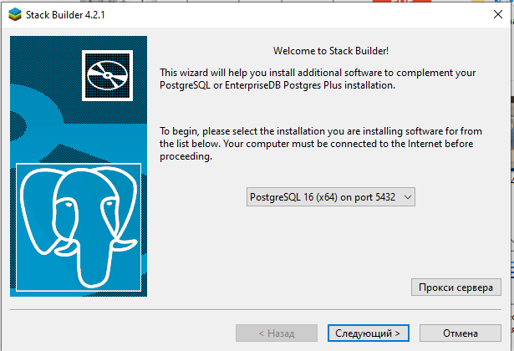

Рисунок 1 – Выбор версии для установки PostgreSQL

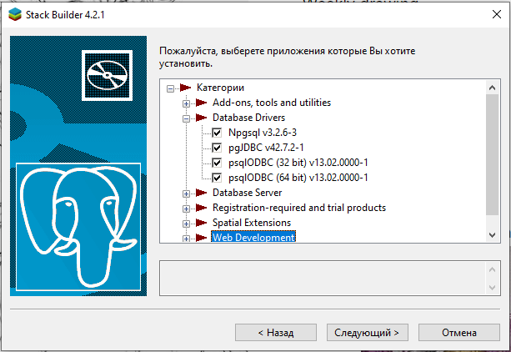

Рисунок 2 – Выбор драйверов для PostgreSQL

После необходимо выбрать директорию для загрузки выбранных пакетов и после их установки перезагрузить персональный компьютер. Проверить работу сервера можно в диспетчере задач, как представлено на рисунке 3.

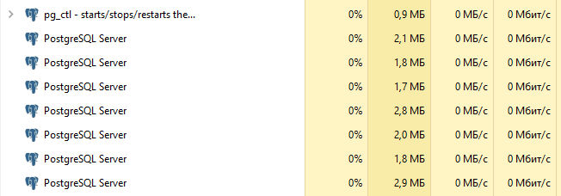

Рисунок 3 – Проверка работы PostgreSQL

После установки и проверки работы сервера можно начинать установку программного продукта DBeaver.

2.2 Установка и подготовка программного продукта DBeaver

Для предоставления результатов исследования нужно установить нужное программное обеспечение, в нашем случае это DBeaver.

DBeaver – это универсальный и многофункциональный клиентом для работы с базами данных, который поддерживает все популярные реляционные и нереляционные базы данных, такие как MySQL, PostgreSQL, SQL Server, DB2 и многие другие. Он предоставляет удобный графический интерфейс, мощные возможности для написания SQL-запросов, инструменты для визуализации данных и доступен как в платной версии (DBeaver PRO), так и в бесплатной версии (DBeaver Community). Это отличный выбор для специалистов, работающих с базами данных, из-за широкого функционала, удобства использования и доступности.

Для начала заходим на сайт dbeaver.io и нажимаем кнопку «Download» как выделенно на рисунке 4.

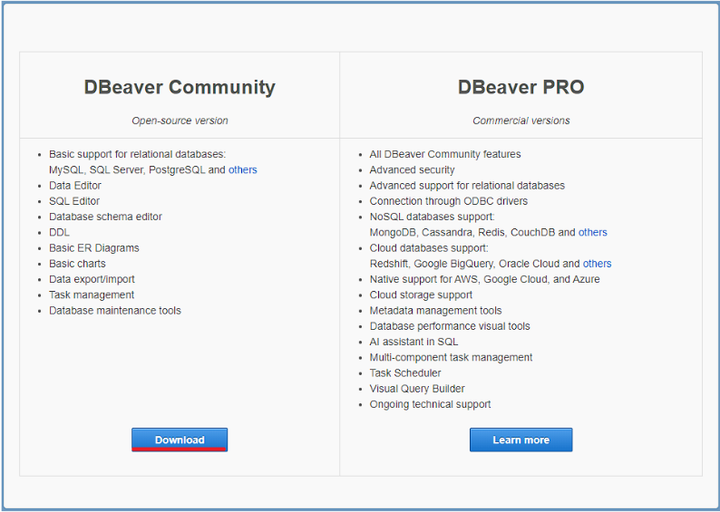

Рисунок 4 – Скачивание ПО (шаг 1)

Мы попадаем на сайт следующую вкладку, где нам надо нажать «Windows Installer» и скачать пакет ПО, как выделенно на рисунке 5.

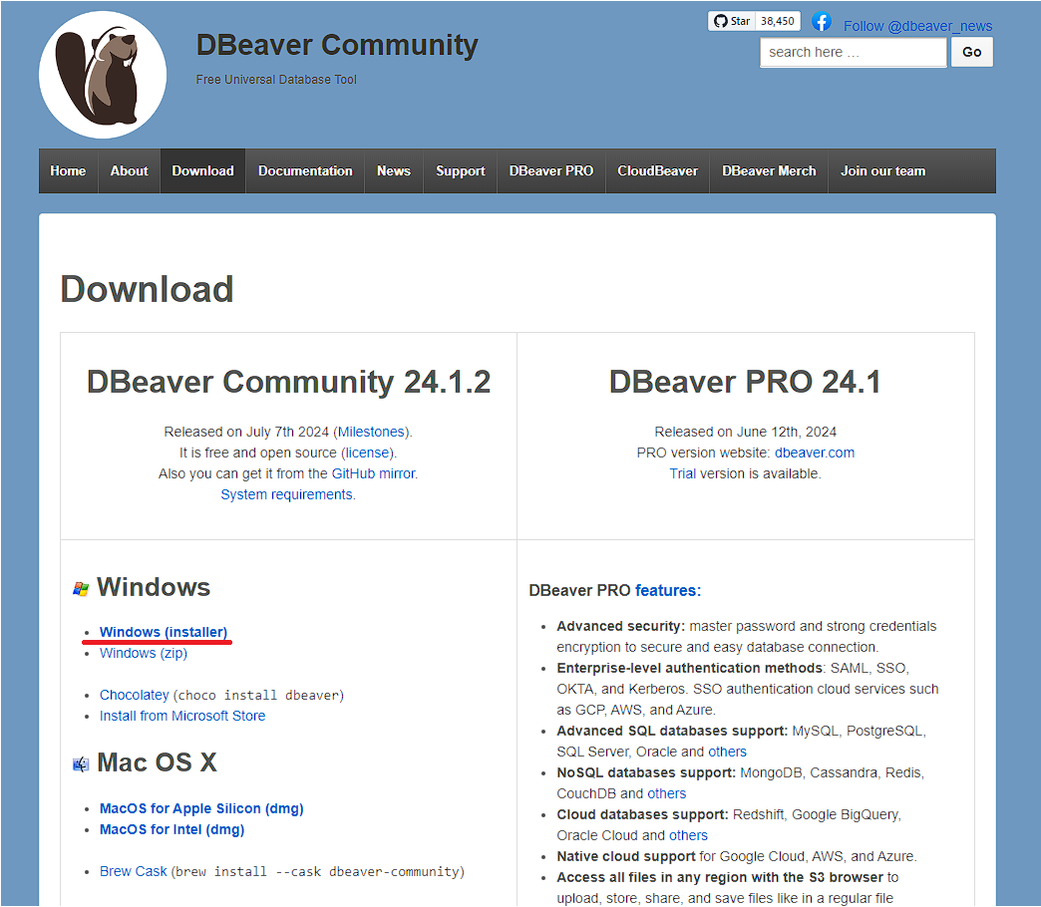

Рисунок 5- Скачивание ПО (шаг 2)

После завершения скачивания, запускаем и проходим установку программного продукта, выбираем путь, где будет установлено ПО, как показано на рисунке 6.

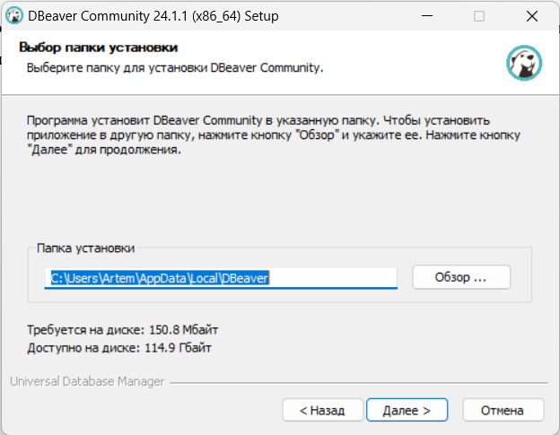

Рисунок 6 – Выбор репозитория ПО

После установки программного продукта необходимо его подключить к серверу SQL. Для этого необходимо в меню «База данных» выбрать «Новое соединение». После нажатия открывается меню, содержащее типы соединения для базы данных. После выполнения ручного поиска для добавления PostgreSQL, как показано на рисунке 7, отображенного цифрой «1». Когда тип соединения выбран, нажимается кнопка «Далее». Эти данные обозначены цифрой «2» на рисунке 7.

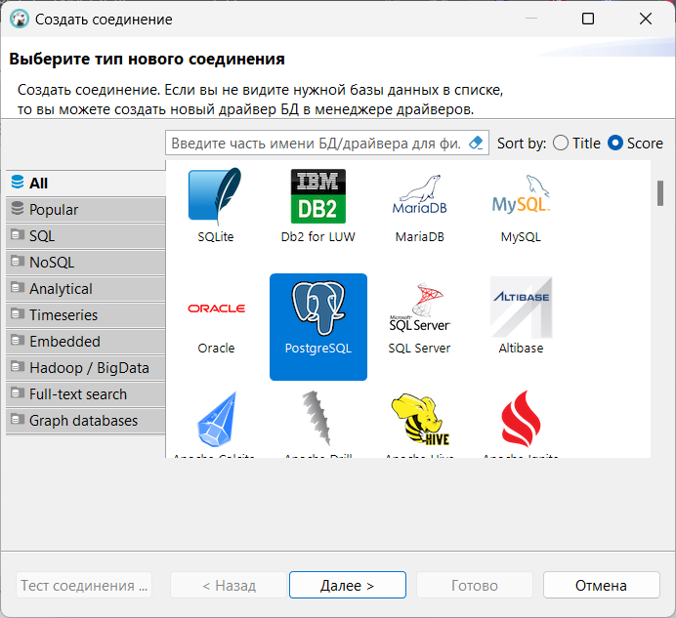

Рисунок 7 – Добавление PostgreSQL

После необходимо ввести хост, порт, логин и пароль пользователя, которые были введены при установке PostgreSQL. Данные с обозначены цифрами «1», «2» и «3» обведены на рисунке 8. А также при в разделе «Свойства драйвера» при необходимости скачать предлагаемые драйвера.

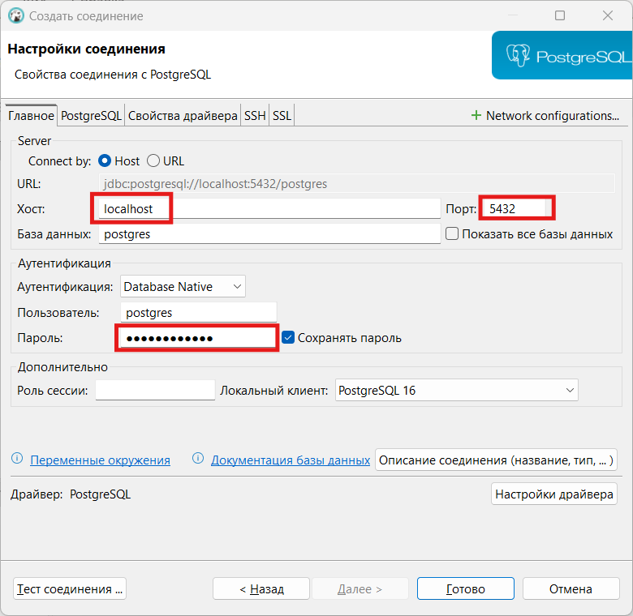

Рисунок 8 – настройка PostgreSQL

После подключения сервера необходимо восстановить базу данных из файла «dvd-rental.backup». Чтобы выбрать необходимую базу данных, нужно раскрыть сервер PostgreSQL в области «Проекты», затем раскрыть папку «General» и выбрать нужную базу данных «postgres» правой кнопкой мыши. В контекстном меню выбираем необходимое действие «Восстановить» для подключения к базе данных, как показано на рисунке 9.

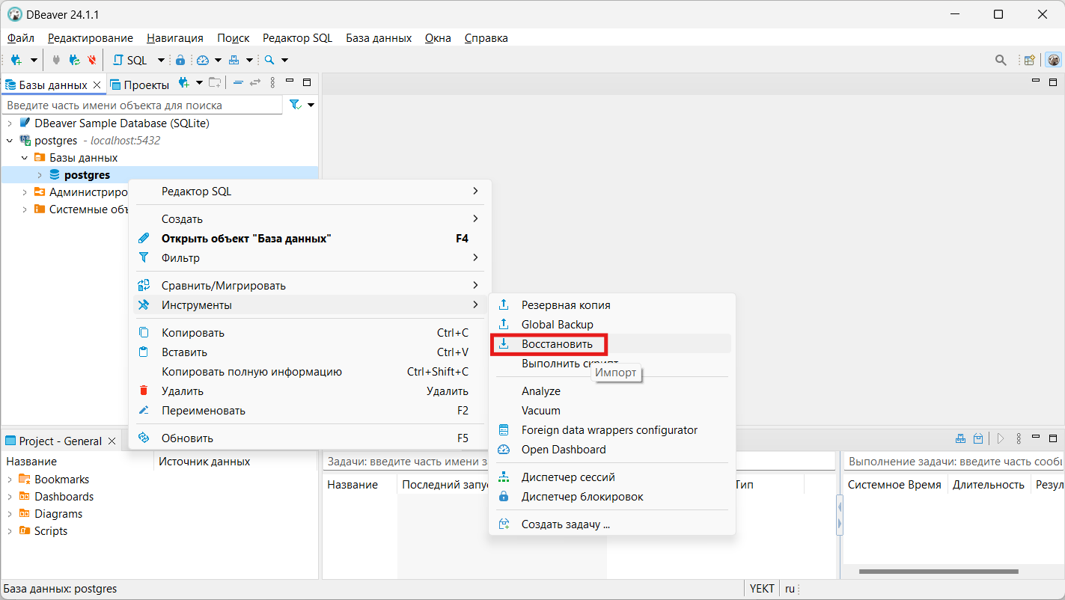

Рисунок 9 – Восстановление базы данных

После необходимо ввести выбрать нужный файл и нажать кнопку «Старт», как показано на рисунке 10. В итоге после восстановления базы данных, она открывается в виде диаграммы, где видны таблицы и их связи, как представлено на рисунке 11.

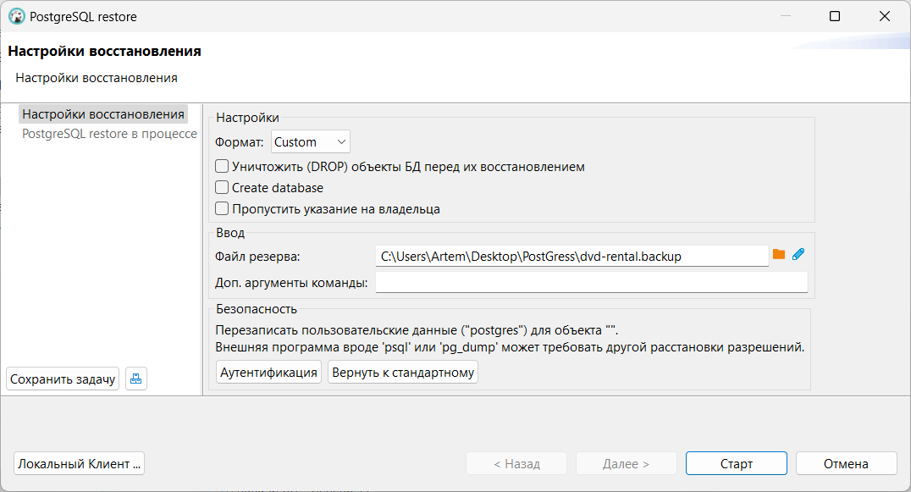

Рисунок 10 – Выбор файла «dvd-rental.backup»

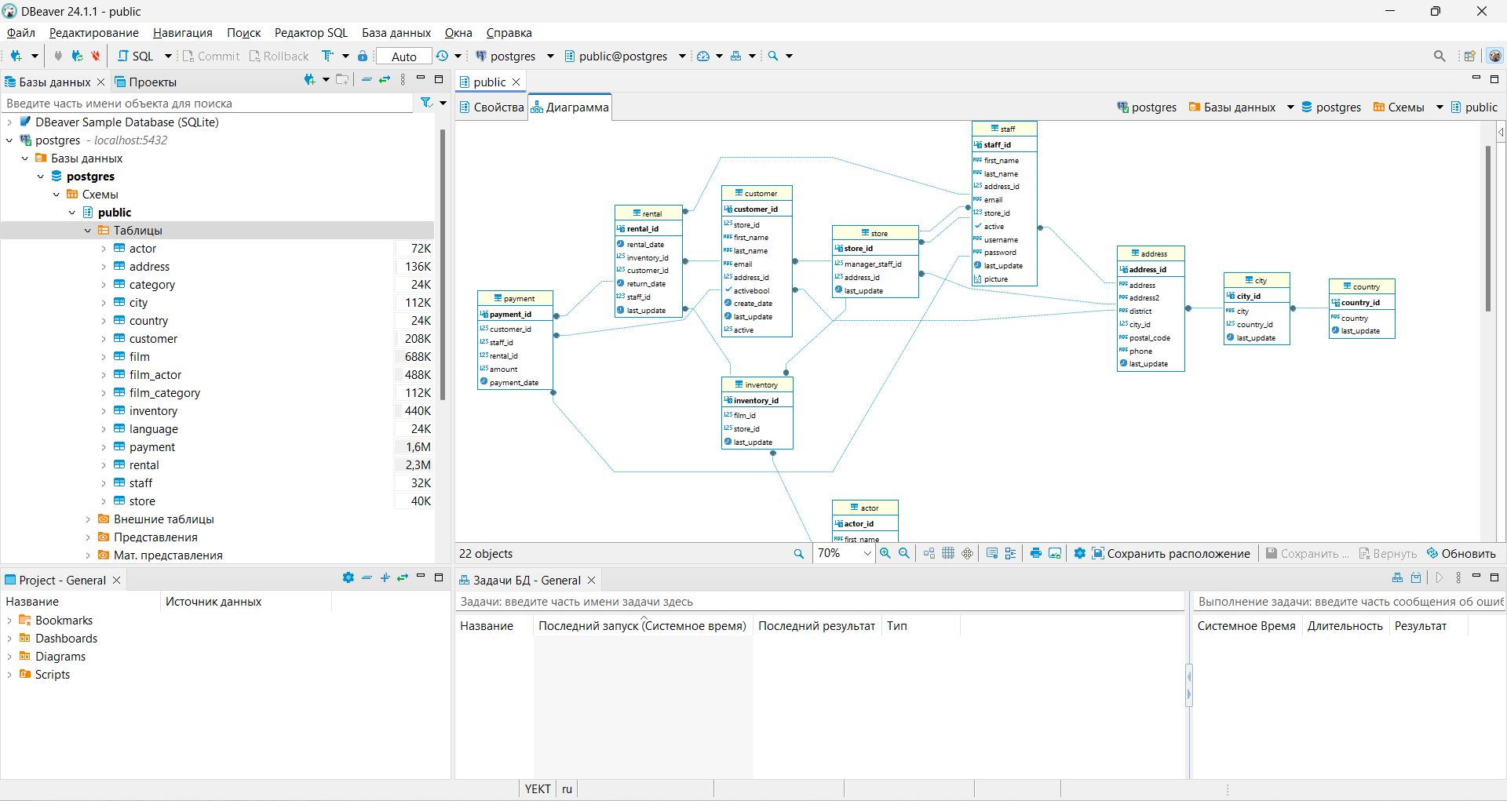

Рисунок 11 – Восстановленная диаграмма

После установки программного обеспечения можно приступить к выполнению.

3 ОПИСАНИЕ SQL-ЗАПРОСОВ

3.1 Выполнение «Задания 1»

В рамках данного задания необходимо было продемонстрировать умение писать простые запросы типа SELECT, задавать названия колонкам, навыки фильтрации и сортировки строк в таблицах с использованием основных операторов языка SQL, а также навыки выполнения преобразования текстовых, числовых значений и дат с помощью функций языка SQL по работе со строками, датами и числами.

Для выполнения заданий в этом блоке необходимо было использовать следующие команды и операторы:

* select – позволяет взять данные из таблицы;
* distinct – указывает на то, что должны быть выведены только уникальные значения;
* as – используется для переименования столбца или таблицы с псевдонимами и создания вычисляемых колонок;
* from – указывает на то из какой таблицы берутся данные;
* order by – сортирует числа по возрастанию и строки по алфавиту;
* where – позволяет задать условия для отбора данных;
* like – позволяет задать условие для нахождения «похожих» данных;
* not – позволяет инвертировать условие;
* between – используется для выбора данных в заданном диапазоне;
* and и or – логический оператор, позволяющий совмещать условия;
* order by desc – используется для сортировки по убыванию;
* limit – задает максимальное количество строк, которые нужно вывести;
* concat_ws – соединят поля столбцов с разделителем;
* char_length – позволяет подсчитать количества символов в строке;
* cast – используется для приведения типов данных;
* lower – приводит символы в строке к нижнему регистру;
* split_part – позволяет разделить строку на части с помощью разделителя и вернуть нужную часть.

Все SQL-запросы, а также результаты из выполнения представлены в приложении А.

3.2 Выполнение «Задания 2»

В рамках выполнения данной группы заданий была поставлена цель продемонстрировать знания по функциям агрегации и группировке строк, умение фильтровать сгруппированные строки, а также навыки использования методов соединения таблиц с помощью разных вариаций JOIN.

Для выполнения заданий в этом блоке необходимо было использовать следующие команды и операторы:

* select, distinct, as, from, order by, order by desc, limit, where – изученные в предыдущем задании;
* left join – предназначен для соединения таблиц и вывода результирующей таблицы, в которой данные полностью пересекаются по условию и дополняются записями из левой таблицы, даже если они не соответствуют условию;
* right join – предназначен для соединения таблиц и вывода результирующей таблицы, в которой данные полностью пересекаются по условию и дополняются записями из правой таблицы, даже если они не соответствуют условию;
* inner join – предназначен для соединения таблиц и вывода результирующей таблицы, в которой данные полностью пересекаются по условию;
* cross join – реализует операцию декартова произведения в реляционной алгебре;
* round – округляет значения до определенного знака;
* sum() – возвращает общую сумму числового столбца;
* min() – возвращает минимальное значение в столбце;
* max() – возвращает максимальное значение в столбце;
* group by – группирует строки с одинаковым значением в сводные строки;
* having – используется для фильтрации результата с оператором group by;
* сount() – возвращает количество строк, соответствующее заданному критерию;
* case when условие then *результат1* else *результат* end – возвращает условие, которое выполняется.

Все SQL-запросы, а также результаты из выполнения представлены в приложении Б.

3.3 Выполнение «Задания 3»

В рамках выполнения данной группы заданий была поставлена цель продемонстрировать знания в работе с оконными функциями.

Оконные функции – это особый тип функций, которые вычисляют значение для каждой строки в результирующем наборе, основанном на группе связанных строк.

Для выполнения заданий в этом блоке необходимо было использовать следующие функции:

* select, distinct, as, from, order by, order by desc, limit, where, inner join и др. – изученные в предыдущем задании;
* row_number() – присваивает уникальный номер каждой строке в определенном наборе;
* dense_rank() – функция возвращает ранг каждой строки. Но в отличие от функции rank(), она для одинаковых значений возвращает ранг, не пропуская следующий;
* over – определяет окно или определяемый пользователем набор строк внутри результирующего набора запроса;
* partition by – разделяет результирующий набор запроса на секции;
* unbounded preceding – указывает, что окно начинается с первой строки группы;
* lag() – обращается к данным из предыдущей строки окна;
* last_value() – выводит последнее значение в определенном наборе;
* unbounded following – указать, что окно заканчивается на последней строке группы.
* date() – возвращает только дату без времени
* with – временный результирующий набор данных, к которому можно обращаться в последующих запросах.

Все SQL-запросы, а также результаты из выполнения представлены в приложении В.

3.4 Выполнение «Задания 4»

Целью данного задания было продемонстрировать навыки работы с различными инструментами SQL для эффективного анализа данных. В частности, задание включало в себя работу с массивами, подзапросами, табличными выражениями, материализованными представлениями и анализом производительности запросов.

Для выполнения заданий в этом блоке необходимо было использовать следующие команды и операторы:

* select, distinct, as, from, order by, order by desc, limit, where, inner join и др. – изученные в предыдущем задании;
* any – возвращает значение true, если любое из значений подчиненного запроса удовлетворяет условию;
* all – возвращает значение true, если все значения подчиненного запроса удовлетворяют условию.

Все SQL-запросы, а также результаты из выполнения представлены в приложении Г.

4 ОТЧЕТНЫЙ ЭТАП

На отчетном этапе мы заключили нашу практику, представив отчет о проделанной работе. Этот этап включал подготовку структурированного отчета, в котором мы анализировали полученные результаты. После этого мы подготовились к защите отчета, где представили его перед научным руководителем. В результате обсуждения мы получили обратную связь и дальнейшие рекомендации для улучшения нашей работы.

ЗАКЛЮЧЕНИЕ

В ходе практики были изучены нотации SQL и разработаны SQL-запросы для выполнения индивидуального задания. Были установлены PostgreSQL сервер и программное обеспечение DBeaver, настроено подключение к серверу SQL и восстановлена база данных из файла «dvd-rental.backup». В результате прохождения практики были получены практические навыки работы с SQL, PostgreSQL и DBeaver.

Также стоит отметить, что мы улучшили наши навыки сбора информации и коммуникации, впервые начали проходить практику в предприятии. Трудности проявились в начале, после получения задания, так как до практики с базами данных мы ещё не работали.

Представленные запросы были успешно защищены на итоговой презентации. Проведение публичной защиты наших выводов дало нам возможность убедиться в глубоком понимании изученного материала и уверенно выступить перед аудиторией.

СПИСОК ИСПОЛЬЗОВАННЫХ ИСТОЧНИКОВ

1. Используем все возможности индексов в PostgreSQL // Хабр. [Электронный ресурс]. Режим доступа: https://habr.com/ru/companies/vk/articles/453046/ (Дата обращения: 12.07.2024).
2. Массивы и Списки в SQL Server // Interface. [Электронный ресурс]. Режим доступа: https://www.interface.ru/home.asp?artId=22765 (Дата обращения: 12.07.2024).
3. Обобщённое табличное выражение, оператор WITH // SQL Academy. [Электронный ресурс]. Режим доступа: https://sql-academy.org/ru/guide/operator-with (Дата обращения: 07.07.2024).
4. Оконные функции SQL // SQL Academy. [Электронный ресурс]. Режим доступа: https://sql-academy.org/ru/guide/windows-functions (Дата обращения: 12.07.2024).
5. Оконные функции SQL простым языком с примерами // Хабр. [Электронный ресурс]. Режим доступа: https://habr.com/ru/articles/664000/ (Дата обращения: 12.07.2024).
6. Подробная Шпаргалка SQL на 2023 год // Uproger.com [Электронный ресурс]. Режим доступа: https://uproger.com/shpargalki-sql-2023/ (Дата обращения: 12.07.2024).
7. Справочник SQL // Code.mu. [Электронный ресурс]. Режим доступа: https://code.mu/ru/sql/manual/ (Дата обращения: 12.07.2024).
8. Учимся применять оконные функции // This is data. [Электронный ресурс]. Режим доступа: https://thisisdata.ru/blog/uchimsya-primenyat-okonnyye-funktsii/ (Дата обращения: 12.07.2024).
9. SQL JOIN // SchoolsW3. [Электронный ресурс]. Режим доступа: https://www.schoolsw3.com/sql/sql_join.php (Дата обращения: 12.07.2024).
10. SQL JOIN: типы и примеры // TProger. [Электронный ресурс]. Режим доступа: https://tproger.ru/articles/sql-join (Дата обращения: 12.07.2024).

ПРИЛОЖЕНИЯ

Приложение А  
Результат выполнения «Задания 1»

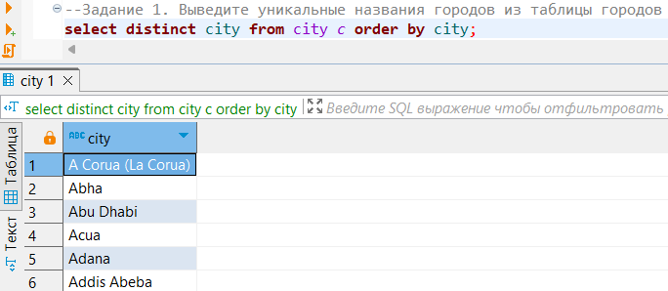

Рисунок А. 1 – Результат выполнения задания 1

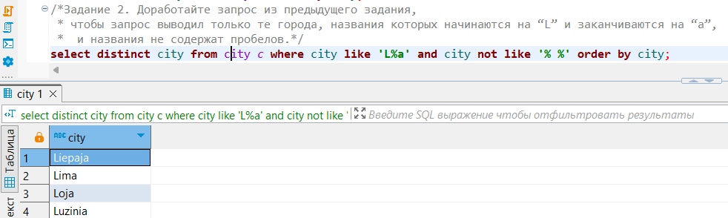

Рисунок А. 2 – Результат выполнения задания 2

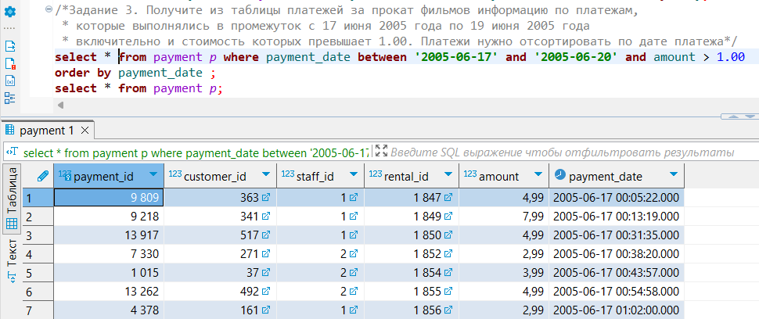

Рисунок А. 3 – Результат выполнения задания 3

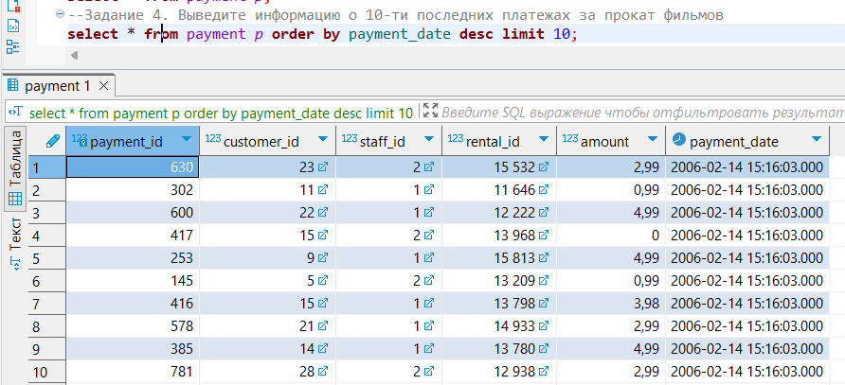

Рисунок А. 4 – Результат выполнения задания 4

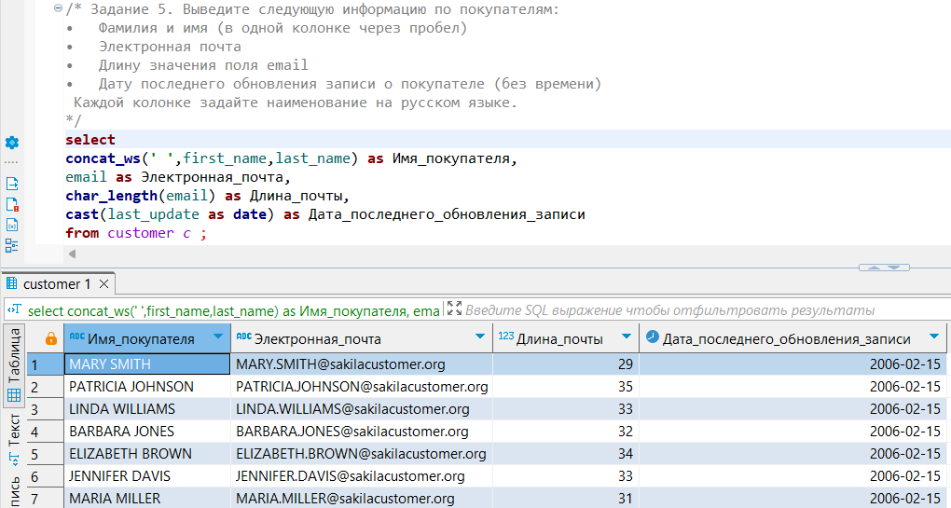

Рисунок А. 5 – Результат выполнения задания 5

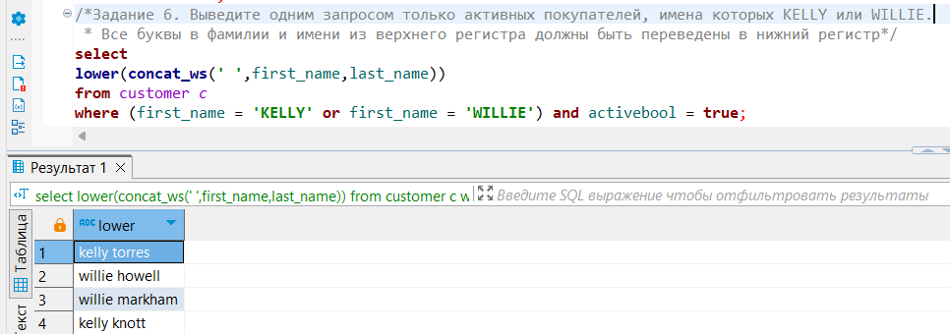

Рисунок А. 6 – Результат выполнения задания 6

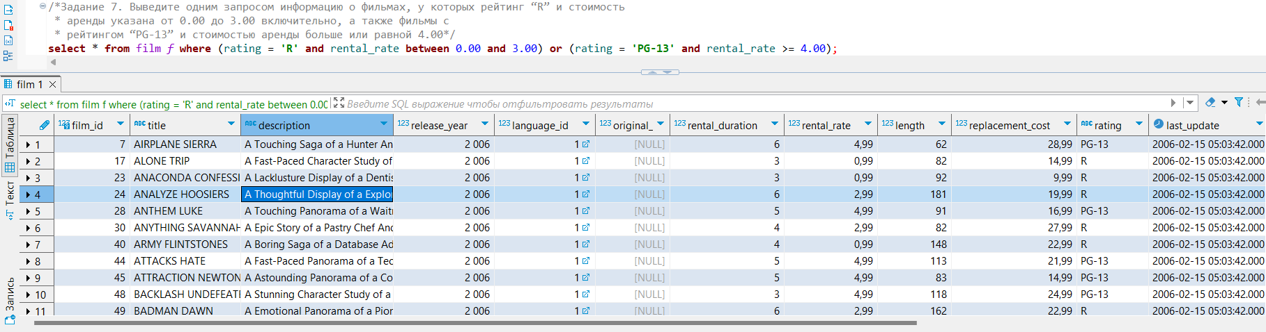

Рисунок А. 7 – Результат выполнения задания 7

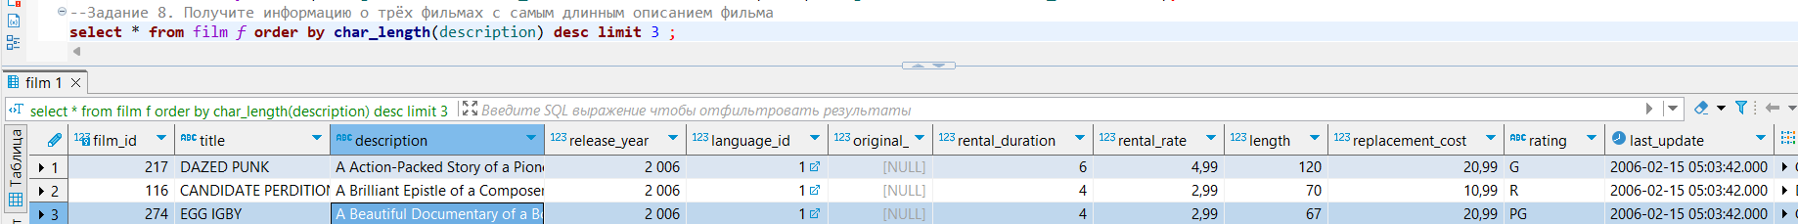

Рисунок А. 8 – Результат выполнения задания 8

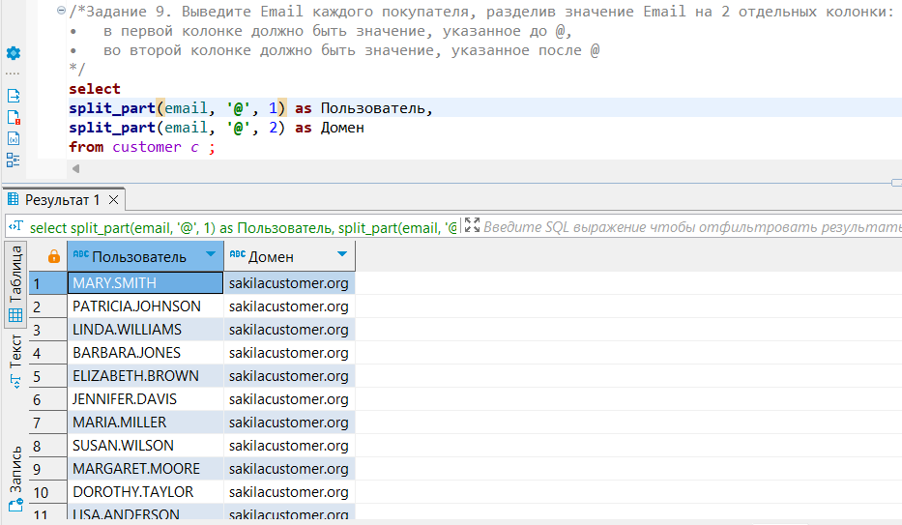

Рисунок А. 9 – Результат выполнения задания 9

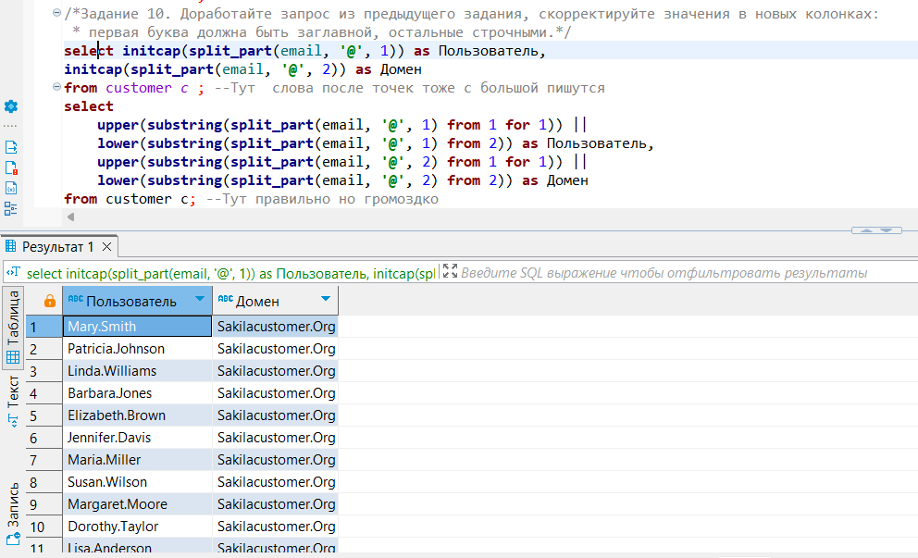

Рисунок А. 10 – Результат выполнения задания 10

Приложение Б  
Результат выполнения «Задания 2»

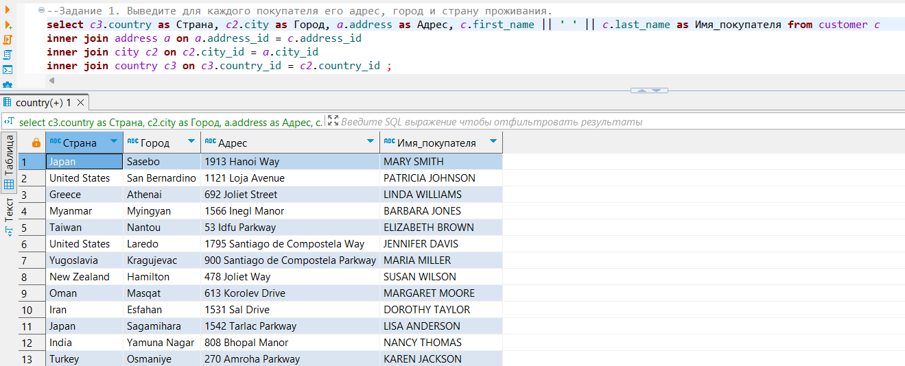

Рисунок Б. 11 – Результат выполнения задания 1

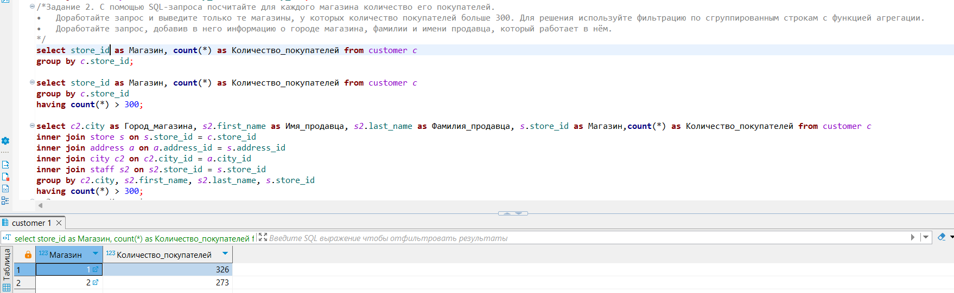

Рисунок Б. 12 – Результат выполнения задания 2

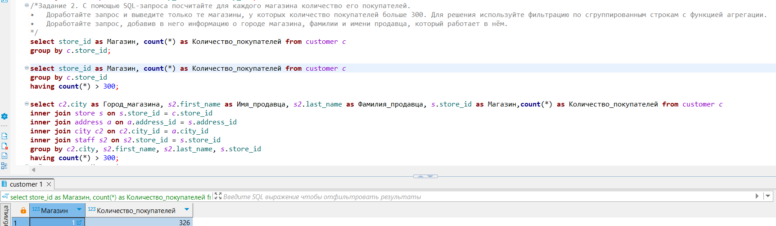

Рисунок Б. 13 – Результат выполнения задания 2

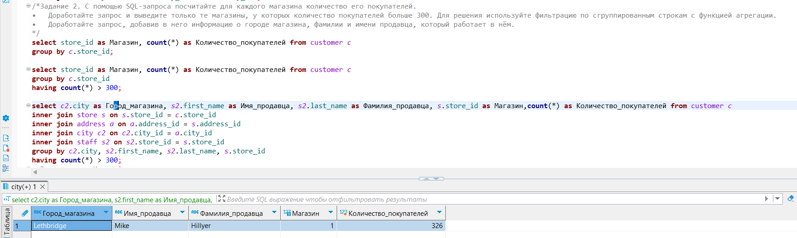

Рисунок Б. 14 – Результат выполнения задания 2

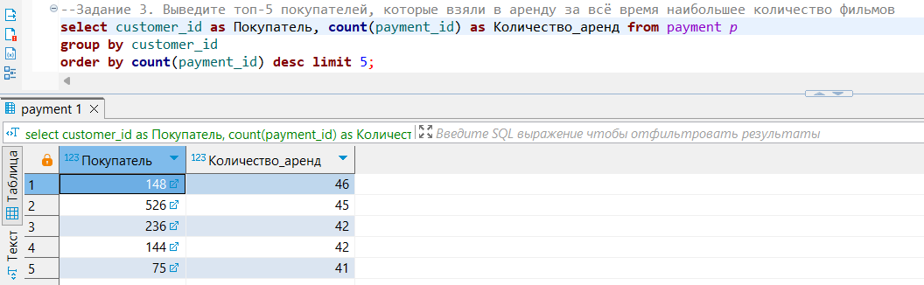

Рисунок Б. 15 – Результат выполнения задания 3

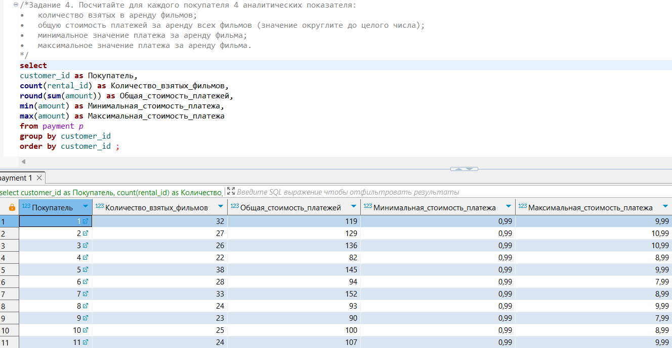

Рисунок Б. 16 – Результат выполнения задания 4

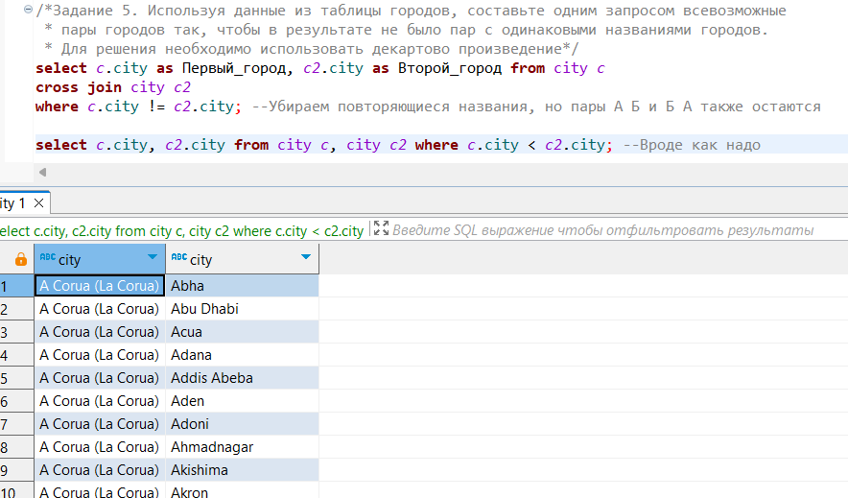

Рисунок Б. 17 – Результат выполнения задания 5

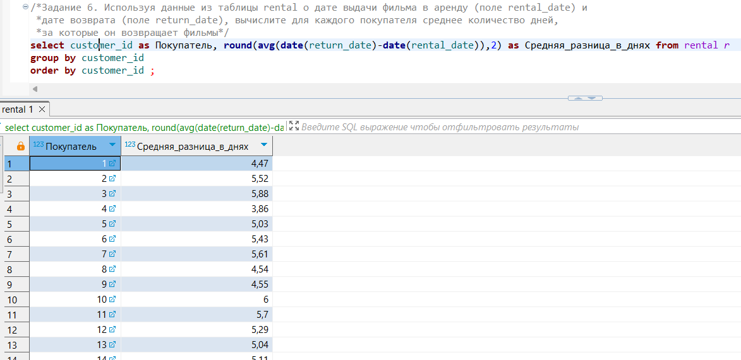

Рисунок Б. 18 – Результат выполнения задания 6

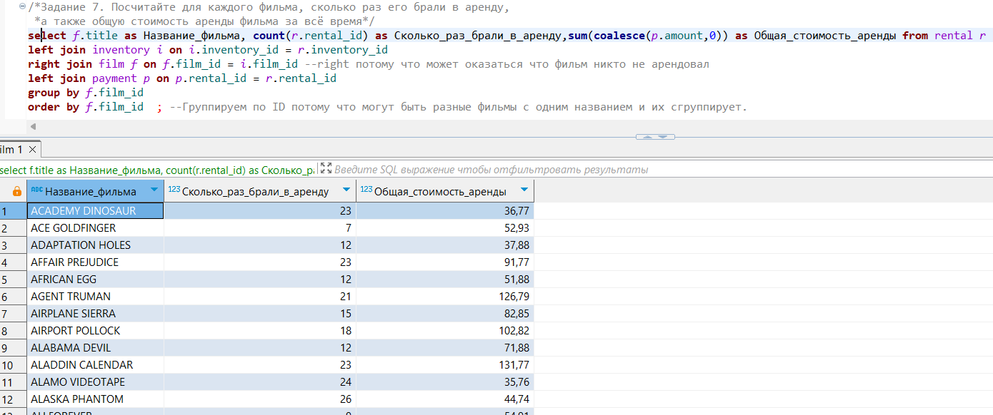

Рисунок Б. 19 – Результат выполнения задания 7

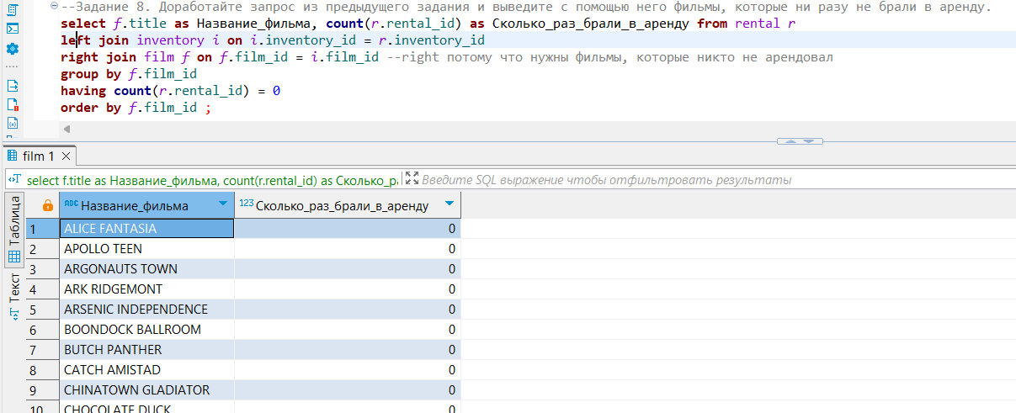

Рисунок Б. 10– Результат выполнения задания 8

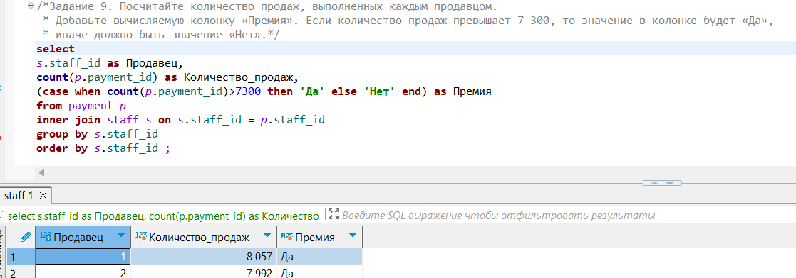

Рисунок Б. 20 – Результат выполнения задания 9

Приложение В  
Результат выполнения «Задания 3»

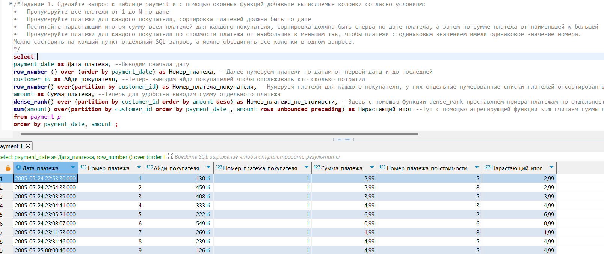

Рисунок В. 1– Результат выполнения задания 1

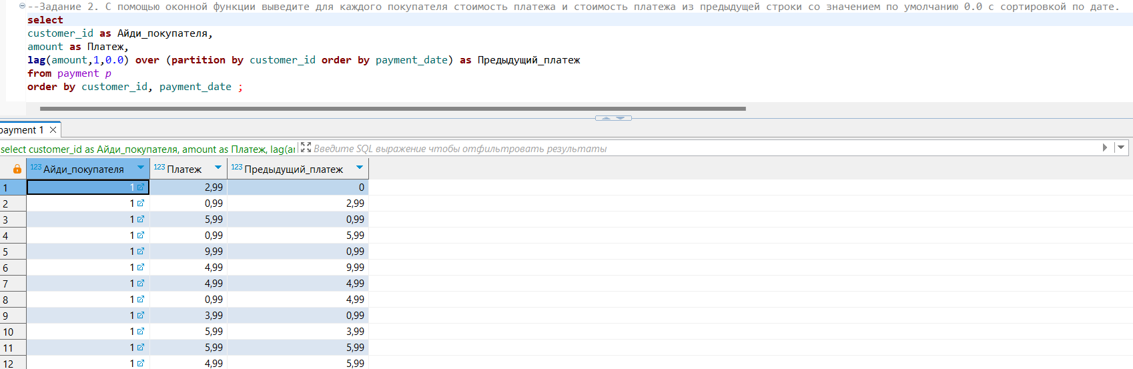

Рисунок В. 2 – Результат выполнения задания 2

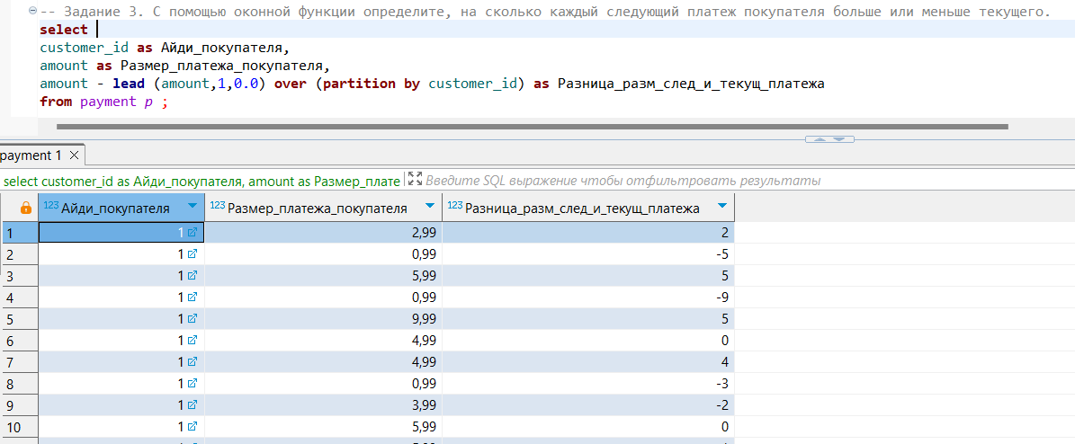

Рисунок В. 3 – Результат выполнения задания 3

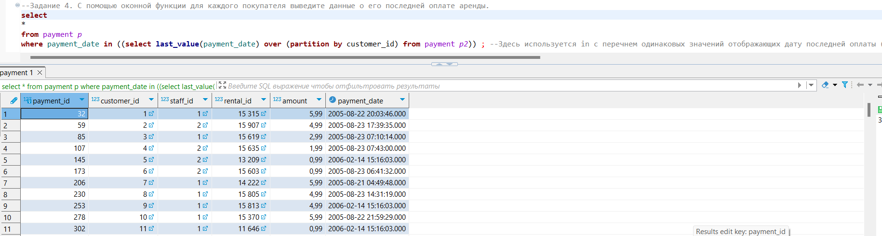

Рисунок В. 4 – Результат выполнения задания 4

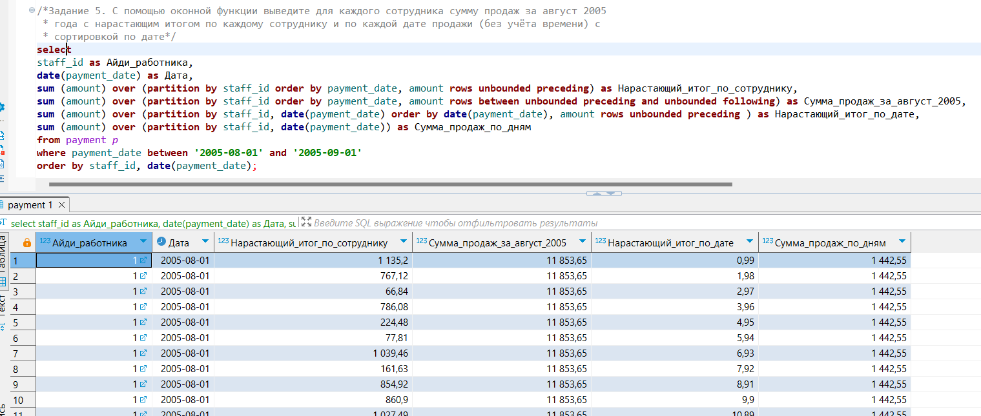

Рисунок В. 5 – Результат выполнения задания 5

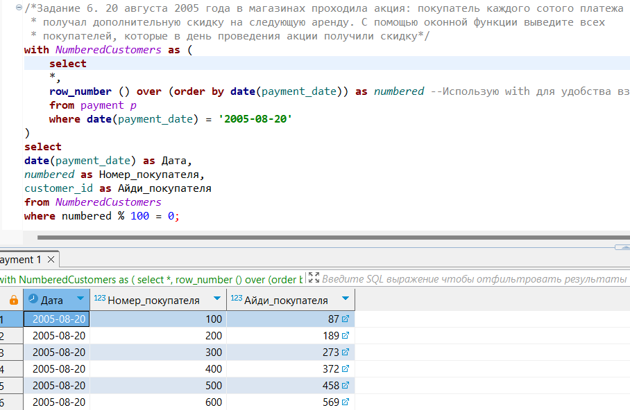

Рисунок В. 6 – Результат выполнения задания 6

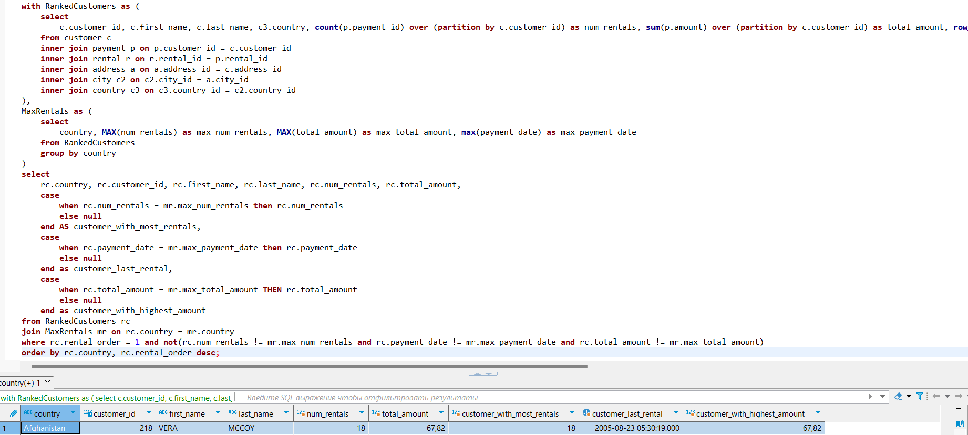

Рисунок В. 7 – Результат выполнения задания 7

Приложение Г  
Результат выполнения «Задания 4»

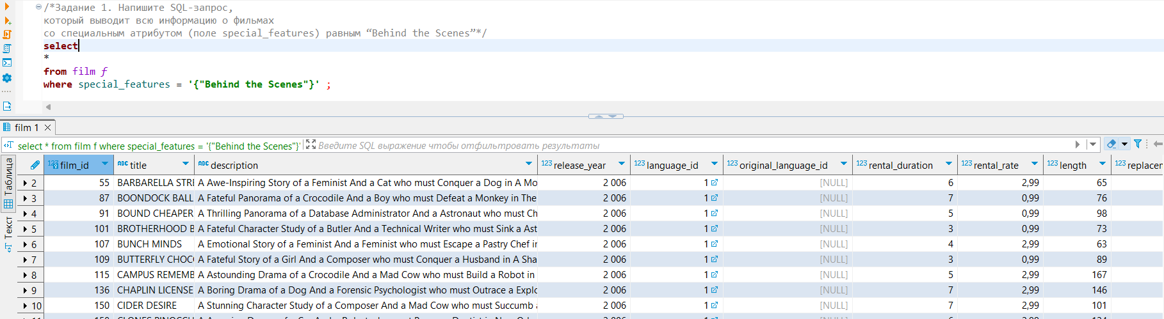

Рисунок Г. 1 – Результат выполнения задания 1

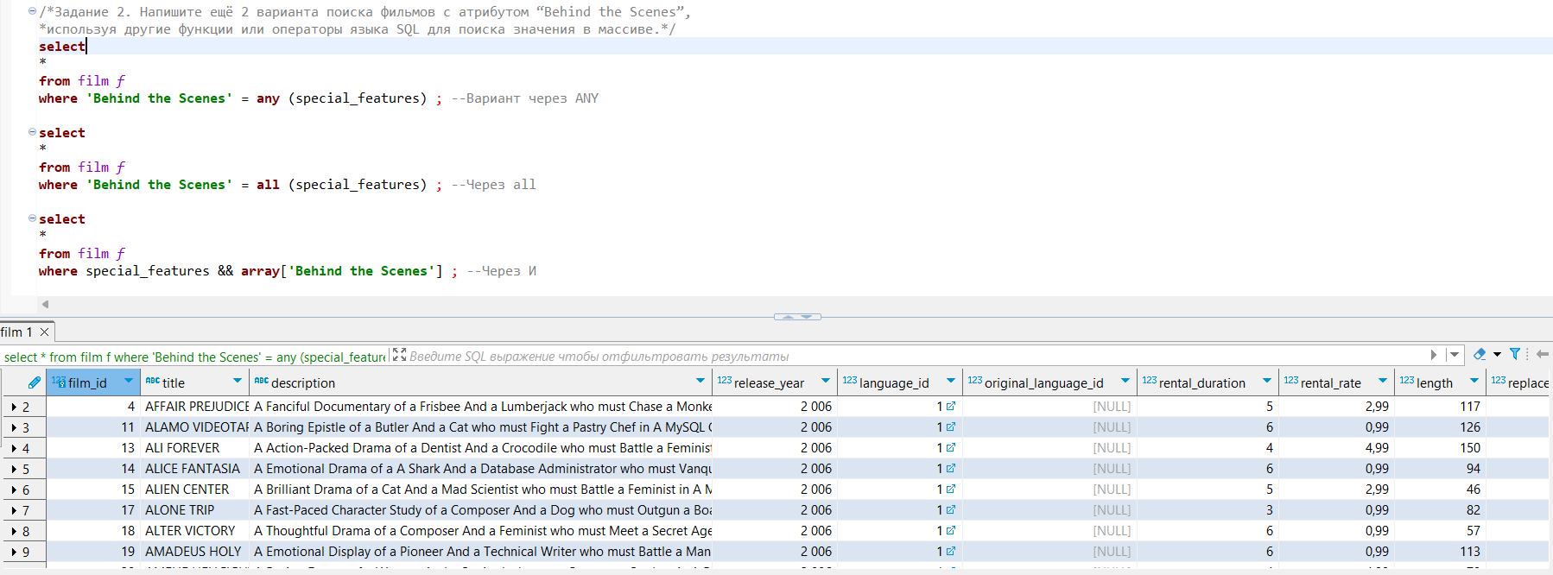

Рисунок Г. 2 – Результат выполнения задания 2

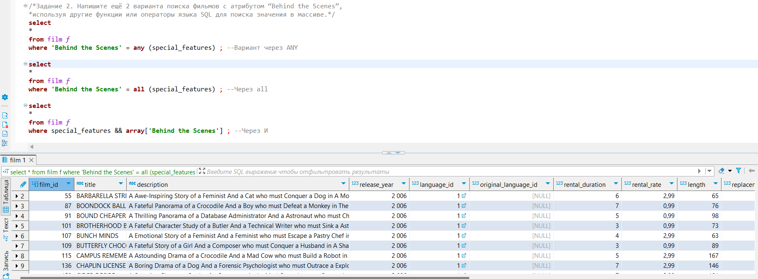

Рисунок Г. 3 – Результат выполнения задания 2

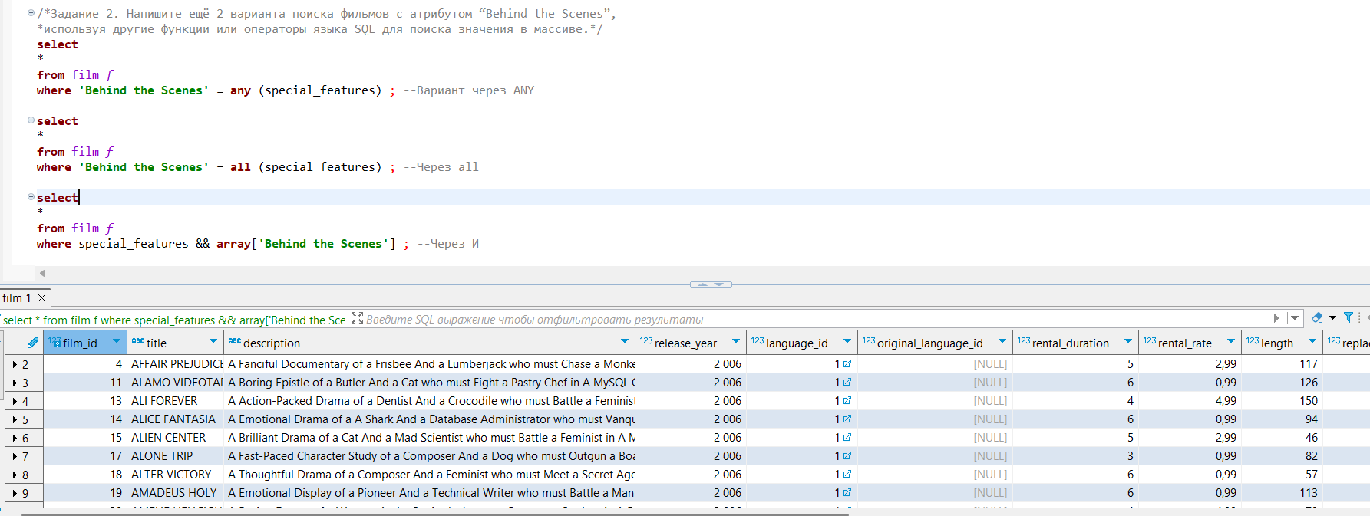

Рисунок Г. 4 – Результат выполнения задания 2

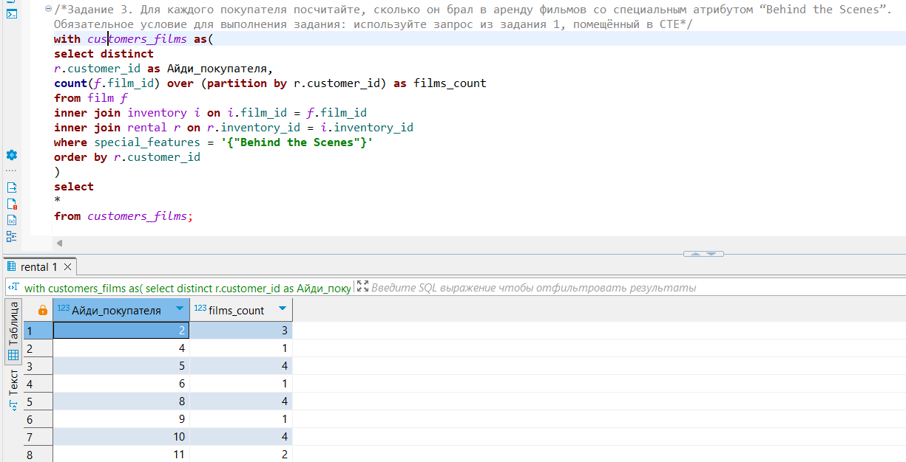

Рисунок Г. 5 – Результат выполнения задания 3

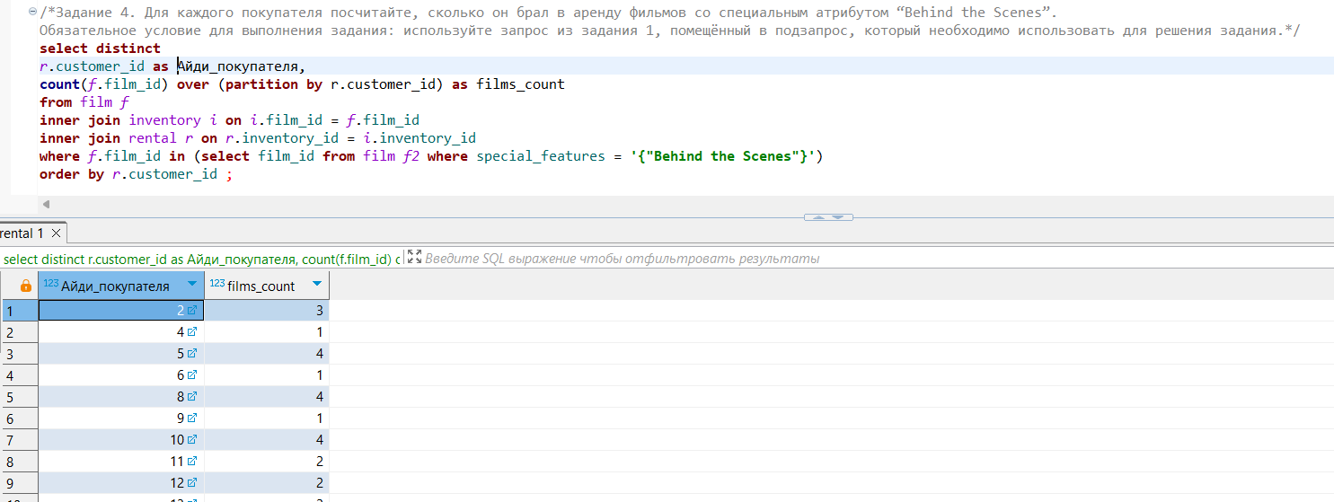

Рисунок Г. 6 – Результат выполнения задания 4

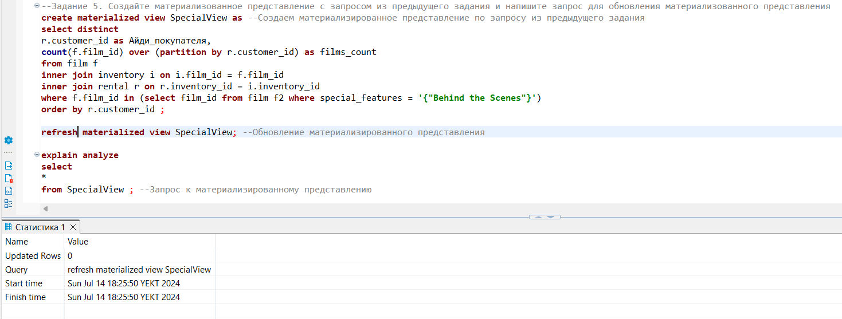

Рисунок Г. 7 – Результат выполнения задания 5

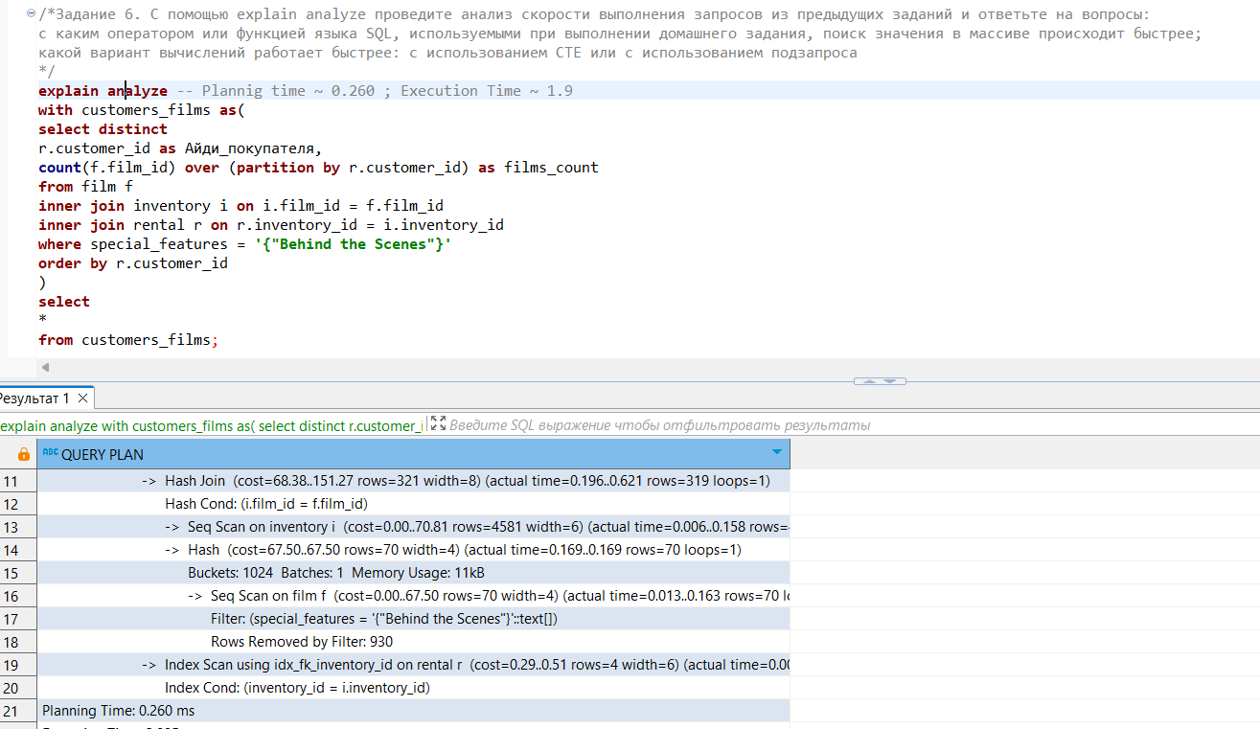

Рисунок Г. 8 – Результат выполнения задания 6

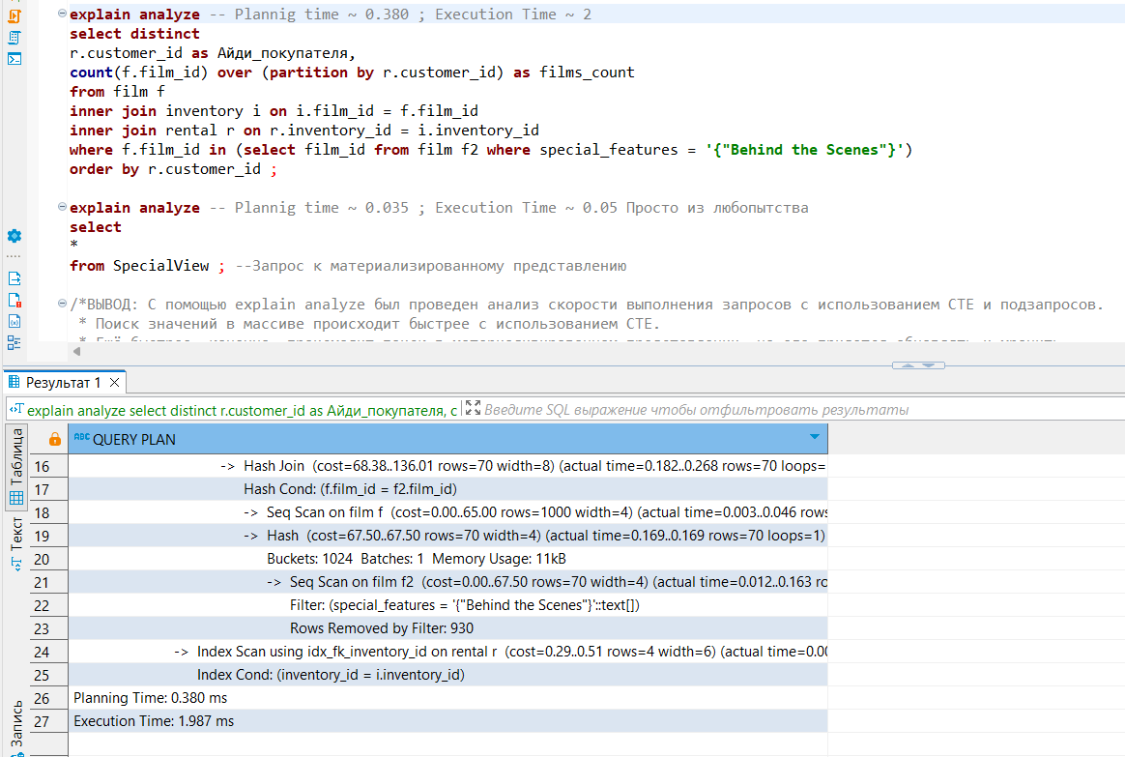

Рисунок Г. 9 – Результат выполнения задания 6

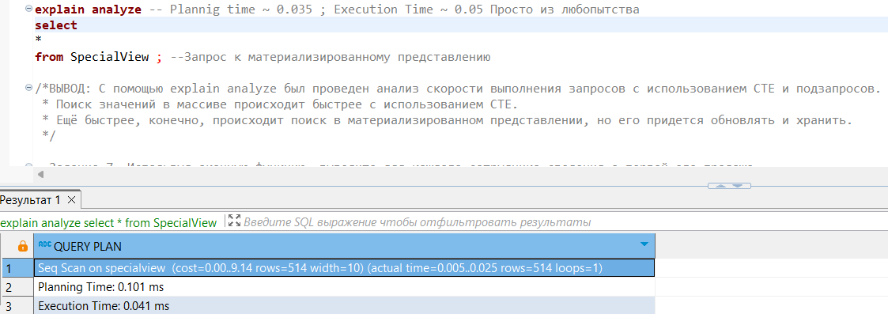

Рисунок Г. 10 – Результат выполнения задания 6

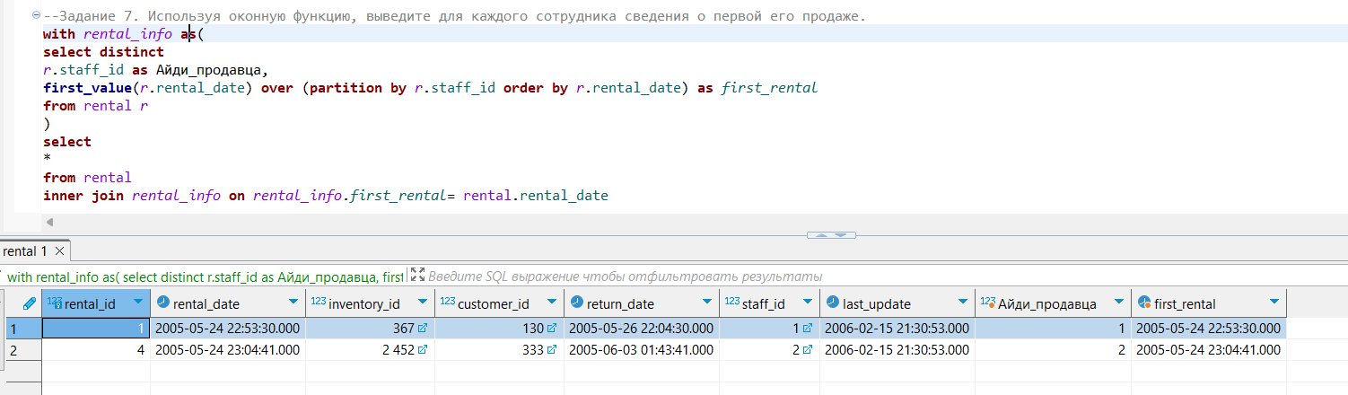

Рисунок Г. 11 – Результат выполнения задания 7

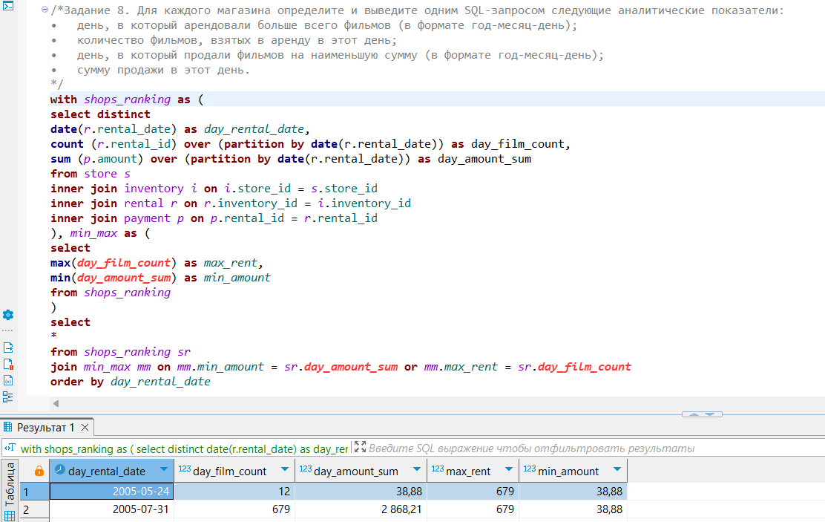

Рисунок Г. 12 – Результат выполнения задания 8

Приложение Д  
Справка о проверке в системе «Антиплагиат.ру»

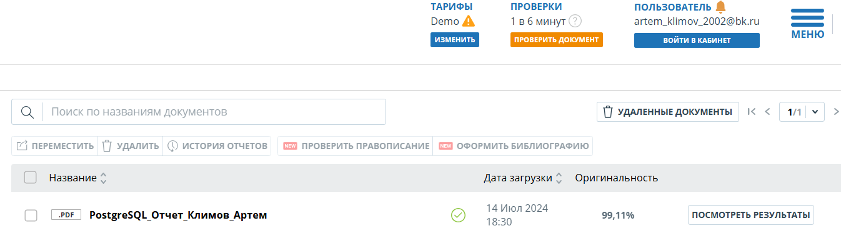

Рисунок Д.1 – Результаты проверки